ZAJĘCIA KOREKCYJNO – KOMPENSACYJNE:

- POLSKIE ŚWIĘTA MAJOWE
- POLSKA – MOJA OJCZYZNA

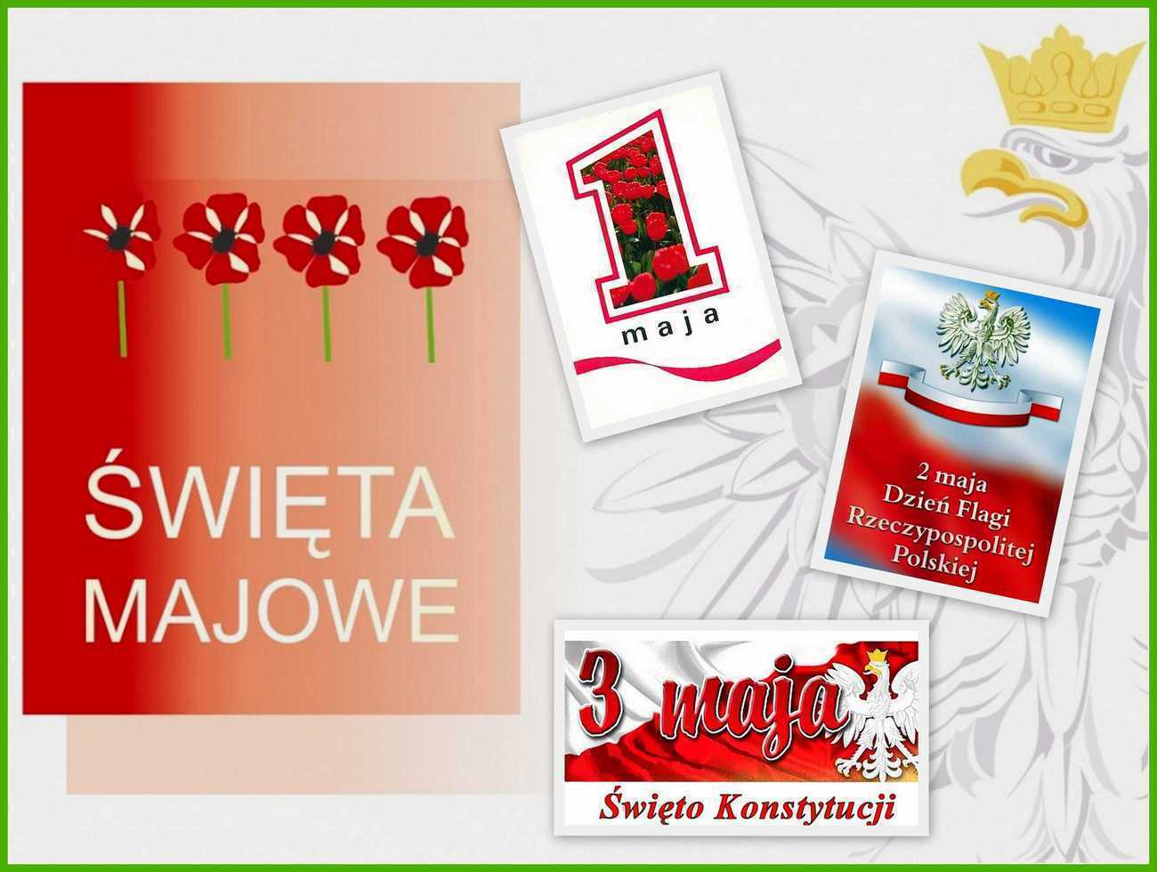
Janina Majewska
„Czy można zrozumieć?”

Czy to można zrozumieć,
czy w to można uwierzyć,
że kiedyś dzieciom broniono
polskich pacierzy?
Że się po polsku czytać uczono
po kryjomu
i że tylko w domu
i że bardzo ostrożnie
o historii polskiej mówić było można?
Jakże jesteśmy szczęśliwe
dziś my – polskie dzieci,
w wolnym urodzone kraju!
Jakże jasno dziś nam Biały Orzeł świeci
w dniu Trzeciego Maja!
Dziś w wolnej Polsce naród cały
święci ten dzień radosny,
dzień wolności i chwały,
święto wiosny!

Maj jest miesiącem szczególnym w historii Polski. W pierwszych trzech dniach obchodzone są ważne święta:

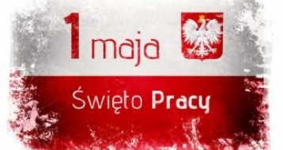
- 1 maja - Międzynarodowe Święto Pracy
Święto Pracy lub Międzynarodowy Dzień Solidarności Ludzi Pracy, popularnie zwany 1 Maja – międzynarodowe święto klasy robotniczej obchodzone od 1890 roku corocznie 1 maja. Święto wprowadziła w 1889 roku II Międzynarodówka dla upamiętnienia wydarzeń z pierwszych dni maja 1886 w Chicago (Stany Zjednoczone), podczas strajku będącego częścią ogólnokrajowej kampanii na rzecz wprowadzenia 8-godzinnego dnia pracy.
W Polsce ten dzień jest świętem państwowym od 1950 r., ustawowo wolnym od pracy i szkoły.
1 maja obchodzimy także katolickie święto Józefa Rzemieślnika. W tym dniu Kościół w sposób szczególny pragnie zwrócić uwagę na pracę ludzką, zarówno w aspekcie wartości chrześcijańskich, jak i społecznych, ogólnoludzkich i narodowych.

- 2 maja - Dzień Flagi Rzeczypospolitej Polskiej (Dzień Polonii i Polaków za Granicą)

Czesław Janczarski „Flaga”
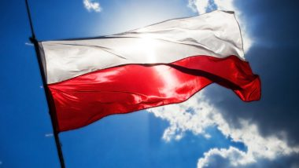
Powiewa flaga,
gdy wiatr się zerwie.
A na tej fladze
biel jest i czerwień.
Czerwień - to miłość,
biel - serce czyste...
Piękne są nasze
barwy ojczyste.
Dzień Flagi obchodzimy na mocy nowelizacji ustawy o godle, barwach i hymnie Rzeczypospolitej Polskiej, uchwalonej przez Sejm 20 lutego 2004 roku. Główną rolą obchodów dnia 2 maja jest popularyzowanie wiedzy o polskiej tożsamości i symbolach narodowych. Dzień flagi jest jednym z najmłodszych świąt państwowych.
Polskie barwy narodowe kształtowały się na przestrzeni wielu stuleci. Kolory polskiej flagi towarzyszą nierozerwalnie dziejom historycznym naszego narodu, a są nimi:
- czerwień – symbolizująca krew przelaną w walce w obronie kraju,
- biel – symbolizująca wartości duchowe, czystość i niepokalanie.
Polskie barwy narodowe wywodzą się z barw herbu Królestwa Polskiego i herbu Wielkiego Księstwa Litewskiego. Są odwzorowaniem barw chorągwi polskiej, czyli oficjalnego symbolu państwa od średniowiecza: białego orła na czerwonym tle. Warto wiedzieć, że kolor czerwony na naszej fladze to karmazyn (do 1927 r. cynober), a biały jest srebrnobiały – nie śnieżnobiały.
Po roku 2000 powszechne stało się noszenie 2 maja biało-czerwonej kokardy narodowej, który to zwyczaj spopularyzował prezydent RP śp. Lech Kaczyński. Jest on kontynuowany przez jego następców – Bronisława Komorowskiego i obecnie Andrzeja Dudę.
- Święto Konstytucji 3 Maja
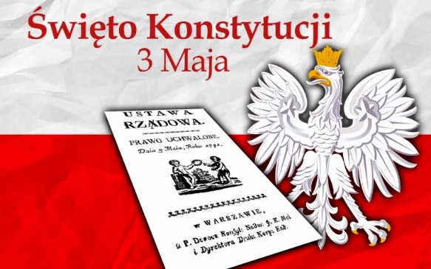
3 maja 1791 roku uchwalono Konstytucję Rzeczypospolitej Obojga Narodów. Była pierwszą spisaną konstytucją w nowożytnej Europie, drugą na świecie po amerykańskiej. Głównymi autorami Ustawy Rządowej, bo taką nazwę nadano Konstytucji 3 Maja, byli: Stanisław August Poniatowski, Ignacy Potocki, Stanisław Małachowski, Hugo Kołłątaj.
Akt prawny zawierał wizję i program budowy nowoczesnego państwa i społeczeństwa. Już w dwa dni po uchwaleniu Konstytucji przez Sejm Wielki dzień 3 maja uznano za święto narodowe, które później z powodu niewoli kraju zostało na długi czas zawieszone. Przywrócono je po odzyskaniu niepodległości w 1918 roku. W 1951 roku święto zostało oficjalnie zniesione. Od 1990 roku 3 Maja ponownie jest oficjalnym świętem państwowym w Polsce i dniem wolnym od pracy. W tym dniu obchodzone jest także święto kościelne - Święto Najświętszej Maryi Panny Królowej Polski.

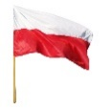

Wystarczy już teorii, teraz przejdziemy do aktywności.
- Aby zdobyć lub utrwalić wiedzę o Polsce zapoznajcie się z prezentacją multimedialną (PANIMONIA.PL). Znajdziecie w niej:
- symbole narodowe, czyli: godło, flagę i hymn;
- wyjaśnienie słowa hymnu;
- nazwiska znanych Polaków;
- wyruszycie w ekscytującą podróż śladami pięknych miejsc i wyjątkowych zwierząt;
- usłyszycie hymn Polski, hymn Unii Europejskiej oraz fragment kompozycji chopinowskiej;
- usłyszycie kaszubską piosenkę;
- zobaczycie polskie stroje ludowe i tradycyjny taniec.

Prezentację znajdziecie na stronie:
https://panimonia.pl/2020/04/27/polska-prezentacja-interaktywne-gry-i-karty-pracy/

- Dla starszych uczniów dodatkowo interaktywne ćwiczenie:
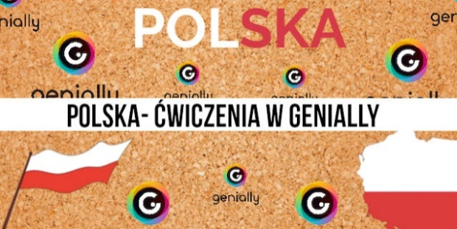
LINK DO ĆWICZENIA PONIŻEJ
https://www.specjalni.pl/2020/04/polska-zadania-w-genially.html?fbclid=IwAR0OUQbHoG18wyENBs7UBzyNFgy-_9IX8s7sAqUDEMAg7M_ednf_Sq4NKiA#more

- A teraz dla wszystkich propozycje ćwiczeń, gier, zadań. Każdy wybierze coś dla siebie.

Dobrej zabawy i miłego świętowania!
Ewa Zaród – nauczyciel terapii pedagogicznej

